Postup při přetažení mezd ze stávajícího A_system – DOS
- Musí být proveden kompletní převod dat do Asystem++ přes nabídku v systému
- POZOR před převodem je potřeba vypnout „triggry „ u tabulek MSPRC_MO a OSOBY.
- Provede se převod dat v části mzdy – Servis – Převod mezd z původního systému
- v této části se vybere tlačítko Převod, které spustí výběr adresáře kde se nachází převáděná data. Musíme se nastavit na hlavní datový adresář pro příslušnou firmu
např. dle obrázku.

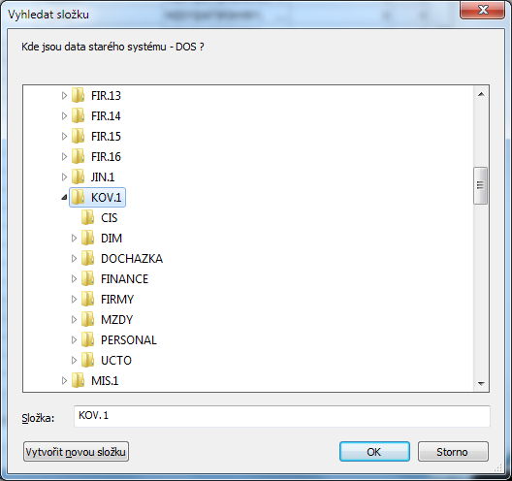

Po potvrzení tlačítka OK začne probíhat převod.

- Po dokončení převodu se provede spuštění doplňujících skriptů které se nachází v distribuci pod verzí 1.07.00 – Převody mzdy _ sql a nebo na FTP ve stejném adresáři. Skripty se spoští ve stejném pořadí jak jsou nazvány (1)…()
- Po provedení převodu je potřeba zkontrolovat zda je správná vazba mezi matričním souborem pracovníků a osobami. Kontrola spočívá v tom, že každý pracovník musí být v části osoby obsažen pouze jednou. Pokud tomu tak není je potřeba tuto vazbu opravit – přes ADS architekt. Dále může nastat problém se stejnými jmény u pracovníků. Zde je potřeba do části rozlišení jména uvést rozlišující údaje, aby jméno včetně rozlišení v části osoby existovalo pouze 1x.
- Dále je potřeba z kontrolovat konfiguraci pro modul mzdy. Konfigurace se přetáhne distribuční, pokud již nebyla nastavená.

